附件（四）

深 圳 大 学 实 验 报 告

课程名称： 操作系统

实验名称： 并发程序设计

学院： 计算机与软件学院

专业： 计算机科学与技术

指导教师： 张 滇

报告人： 缪克达 学号：2020274045 班级： 二班

实验报告提交时间：

教务处制
一、实验目的与要求：
- 掌握在linux中编译运行的方法。
- 阅读例程，理解函数fork()、execl()、exit()、getpid()和waitpid()的功能和用法
- 运行例程，分析例程中关键代码的功能，给出运行结果并对运行结果进行分析说明。
- 模仿例程，编写一段程序实现以下功能：
  - 使用系统调用fork()创建两个子进程
  - 各个子进程显示和输出一些提示信息和自己的进程标识符。
  - 父进程显示自己的进程ID和一些提示信息，然后调用waitpid()等待多个子进程结束，并在子进程结束后显示输出提示信息表示程序结束。
- 创建多个（3个以上）进程并发运行，控制好各个子进程输出自己的进程标识符和一些提示信息，对程序运行结果进行分析说明。观察各个子进程并发执行的顺序，输出结果是否与设想中的顺序不同，并分析原因。

二、方法、步骤：(说明程序相关的算法原理或知识内容，程序设计的思路和方法，可以用流程图表述，程序主要数据结构的设计、主要函数之间的调用关系等)

三．实验过程及内容：(对程序代码进行说明和分析，越详细越好，代码排版要整齐，可读性要高)
1. 编写一个最简单的程序，检查并发环境是否正确
鉴于clang的优越性，我们将采用llvm的标准来编译程序，首先确保环境配置正确，clang编译器是否正确的安装在Linux系统上。
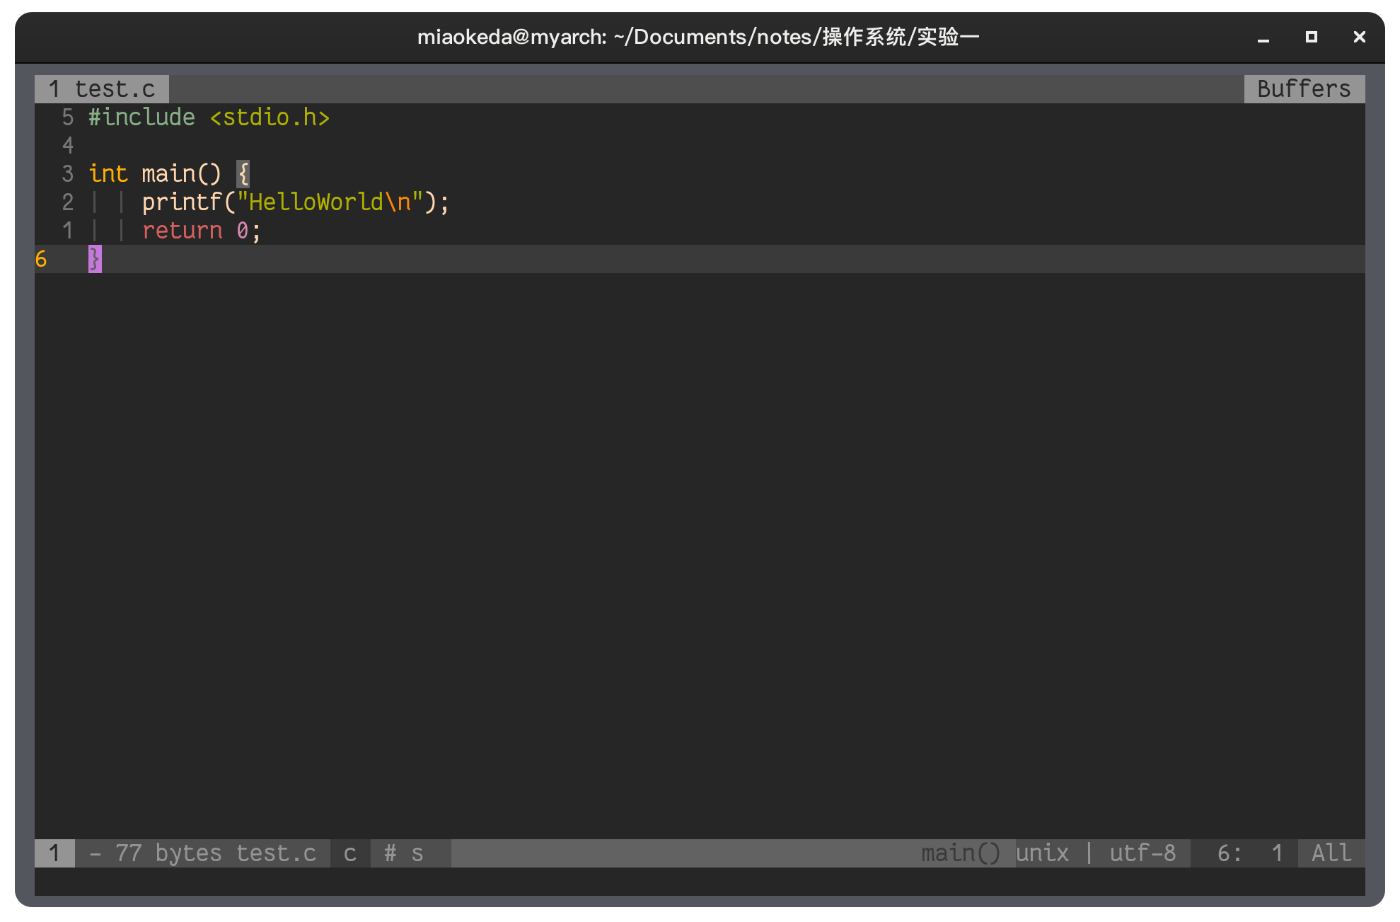输入bash指令$ clang test.c -o test，然后执行：
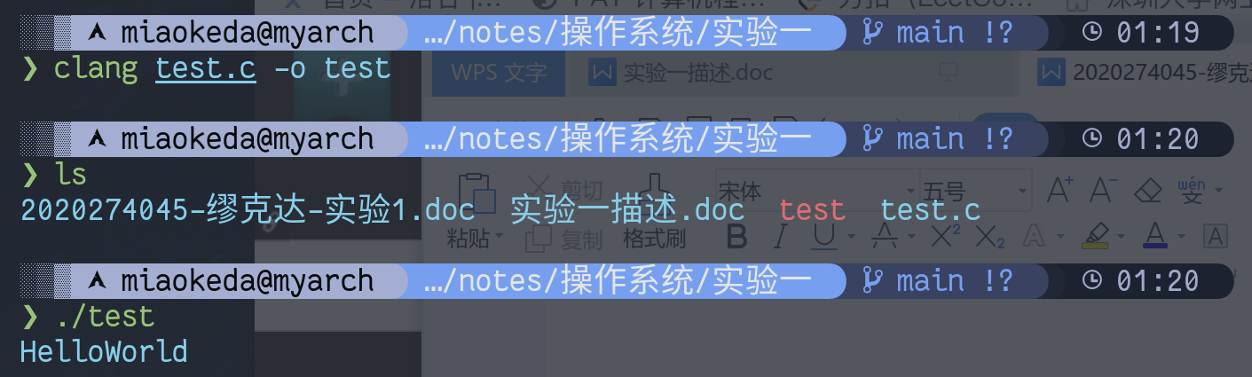
可以发现我们的环境配置是没有问题的，可以进入下一步了。

- 运行例程，分析例程中关键代码的功能，给出运行结果并对运行结果进行分析说明。
首先键入例程1的代码：
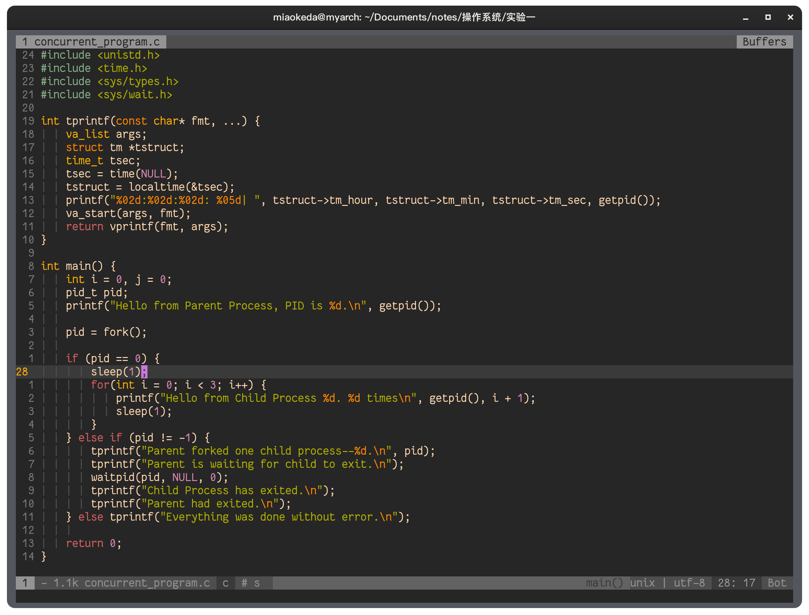
上面的代码简单来说，实现了父进程/子进程之间的用户级别的进程复制，并使用waitpid()函数让父进程不断等待其子进程退出。tprintf函数用于替换常规的printf，功能是在普通的格式字符串fmt前面增加显示当前的时间。getpid函数在main中用于获取正在执行当前程序的进程ID，而fork就是创建子进程，其数据拷贝自当前进程，父进程结束时，子进程也会相应结束。
为了弄清楚这个程序究竟做了什么，我们需要用到lldb去debug。首先是用clang编译程序，但这个时候需要增加参数-g，这样允许我们在debug的时候设置断点：
接下来键入$ lldb main进入debug：
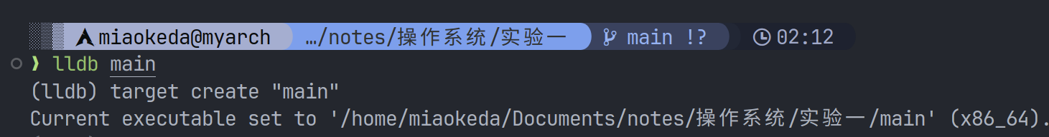
设置在fork之后的断点，然后查看当前pid的值：
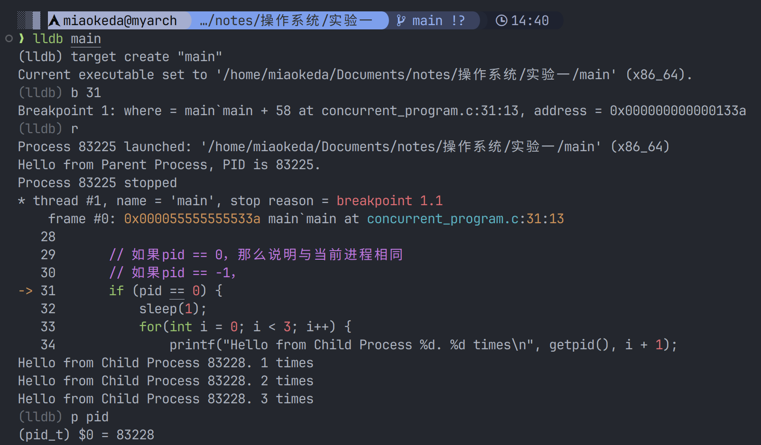
可以发现，在fork之后（也就是创建了子进程之后），pid = 83228，这说明创建的子进程代码为83228，而父进程的代码为83225. 并且，从输出的提示来说，创建的子进程并没有从main的开头执行，而是从fork()函数后开始执行。所以并没有打印”Hello from Parent Process, PID is 83228.”的输出。这也很好的印证了这一点。
由于我们设置的断点是在父进程，所以无法具体观测到子进程是一种什么样的情况。但是幸运的是可以通过子进程的输出来判断。从输出：
Hello from Child Process 83228. 1 times
Hello from Child Process 83228. 2 times
Hello from Child Process 83228. 3 times
可以看出来，子进程是从fork后开始执行的，并且在子进程中，pid是等于0的。这是因为在C语言中，pid等于0通常是在fork()系统调用返回的子进程中使用的。这是因为在子进程中，fork()系统调用的返回值是0。当父进程调用fork()创建子进程时，fork()会返回子进程的进程ID（PID），而在子进程中，fork()会返回0。这样，我们可以根据返回值判断当前进程是父进程还是子进程。因此，当pid等于0时，通常表示当前代码正在子进程中执行。
当子进程结束之后，父进程也将跳出等待，而结束程序。因此最终的输出也非常简单（忽略PID的改变，因为我重新运行了程序）：
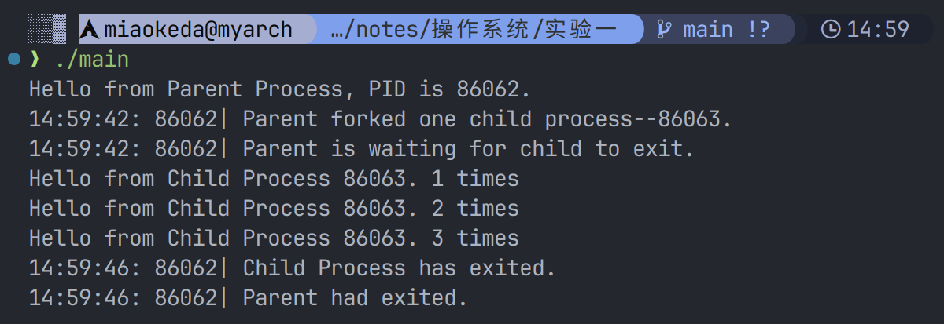

接下来我们看看例程2的程序：
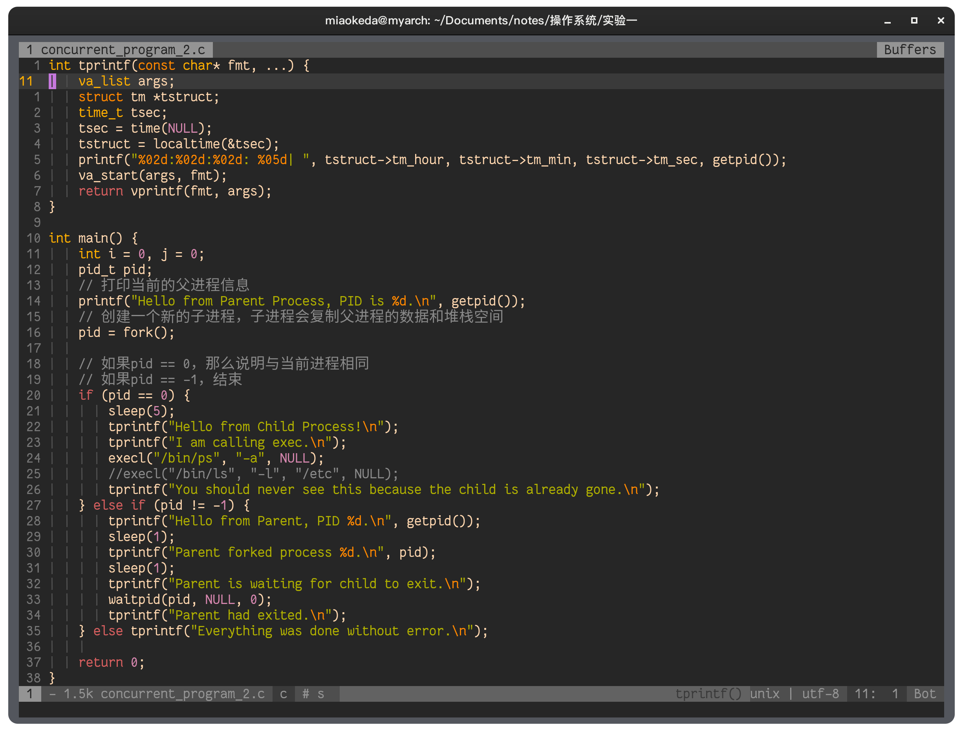
这段代码其实是例程1的修改，最主要的修改是在子进程添加了调用系统二进制程序ps。ps的作用是查看进程。这个在Linux开发中非常常用，我们一般会使用ps -ef来输出当前系统的所有进程，并且这种输出是比较规范的，下面以我的Linux系统为例子展示了ps的最基础的使用：
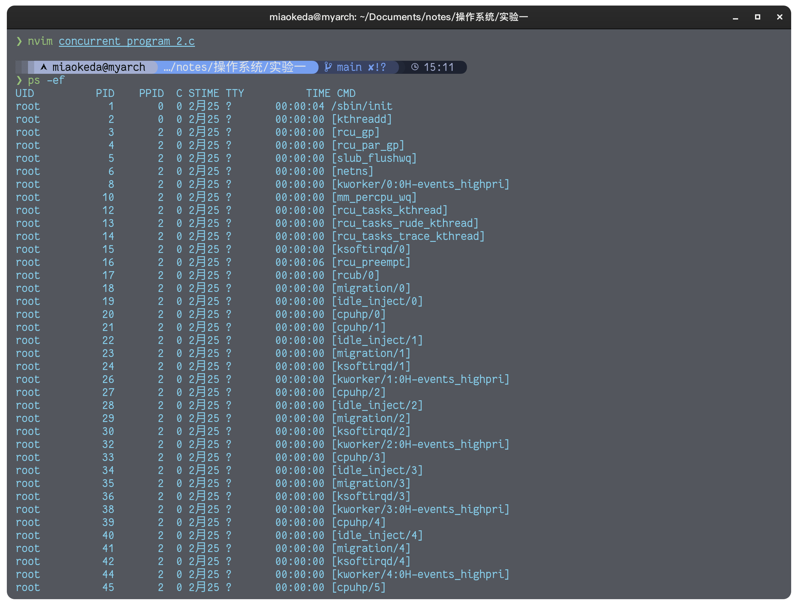
如果要筛选出特地的进程，可以使用管道grep，这里展示筛选出wine进程的ps指令：
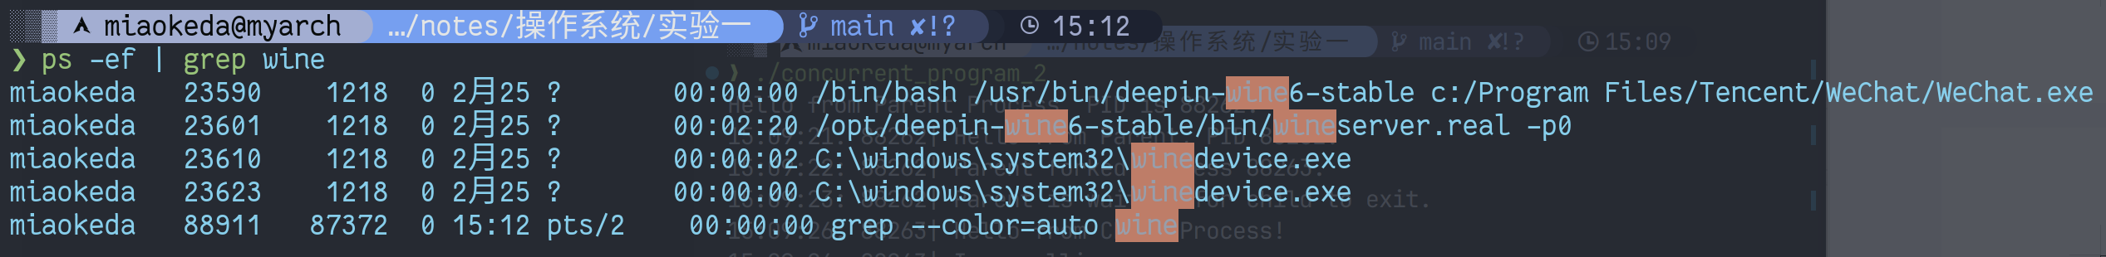
了解了ps之后，我们就可以大概看看这个程序的执行结果了。因为比较简单，大部分功能在例程1已经debug过了，所以例程2不需要debug了。我们来看看执行结果：
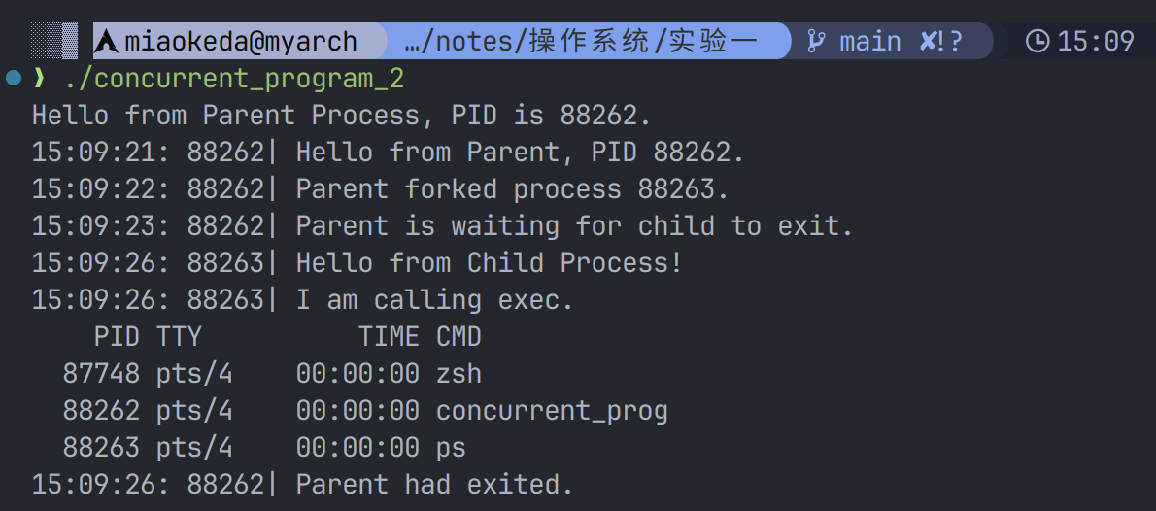
我们发现，在执行ps之后，输出了：
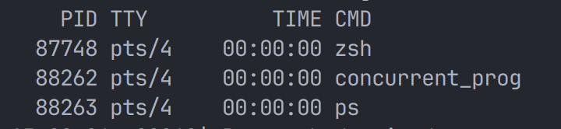
其实就是执行了ps -a，那为什么要调用/bin/ps -a呢？因为我们这个程序并没有引入环境变量。-a这个参数，表示输出当前终端的所有进程。这就说明为什么输出的进程那么少了，只有zsh shell（bash的平替，语法一样）、concurrent_prog（当前的程序）和ps。

- 模仿例程，编写一段程序实现以下功能：
a)使用系统调用fork()创建两个子进程
b)各个子进程显示和输出一些提示信息和自己的进程标识符。
c)父进程显示自己的进程ID和一些提示信息，然后调用waitpid()等待多个子进程结束，并在子进程结束后显示输出提示信息表示程序结束。

四、实验结论：（提供运行结果，对结果进行探讨、分析、评价，并提出结论性意见和改进想法）

五、实验体会：（根据自己情况填写）

注：“指导教师批阅意见”栏请单独放置一页
指导教师批阅意见：

成绩评定：

指导教师签字：

年 月 日

备注：

